Министерство образования и науки Республики Башкортостан

Государственное автономное профессиональное образовательное учреждение

Уфимский колледж статистики, информатики и вычислительной техники

|  |  |
| --- | --- |
|  |  |

Отчет по лабораторной №1

API Авторизация, вывод (Настольное приложение)

Дисциплина: спецкурс

|  |  |
| --- | --- |
|  | Преподаватель  Л.Р. Набиева  «___» _______________ 2024 г. |
|  | Студент гр. 21ИС-1  А.А. Музафаров  «___» _______________ 2024 г. |

2024

Создал wep api проект, установил пакеты NuGet для работы с PostgreSql.

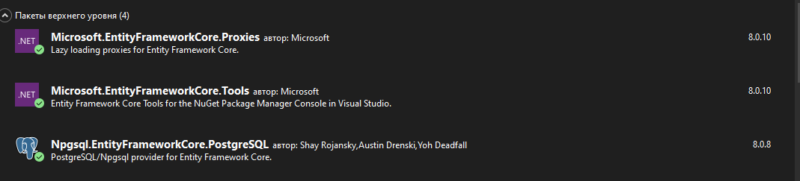

Рисунок 1 – установленные пакеты NuGet

Подключил базу данных из pgAdmin.

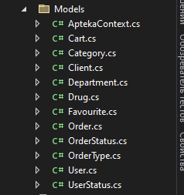

Рисунок 2 – таблицы из подключенной БД

Создал контроллеры для вывода медикаментов и авторизации.



Рисунок 3 – созданные контроллеры для вывода и авторизации

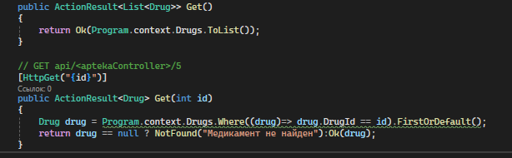

Рисунок 4 – методы в контроллере aptekaController

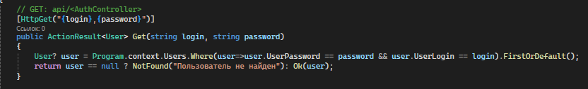

Рисунок 5 – метод для авторизации в контроллере Auth

Создал WPF приложение, создал папку Models с классами моделей, также создал класс для работы с API, в котором прописал методы для авторизации и получения списка медикаментов.



Рисунок 5 – Классы моделей для авторизации и вывода медикаментов

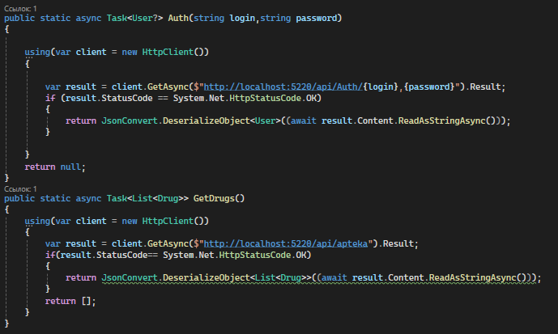

Рисунок 7 – Методы для авторизации и получения медикаментов

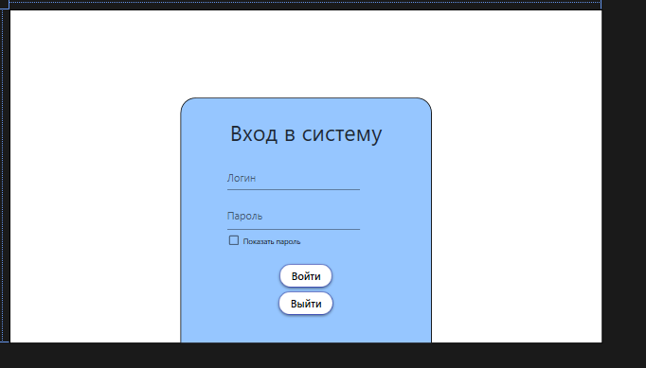

Рисунок 8 – Окно авторизации

Прописал на нажатие кнопки обращение к API для поиска пользователя с введенными данными.

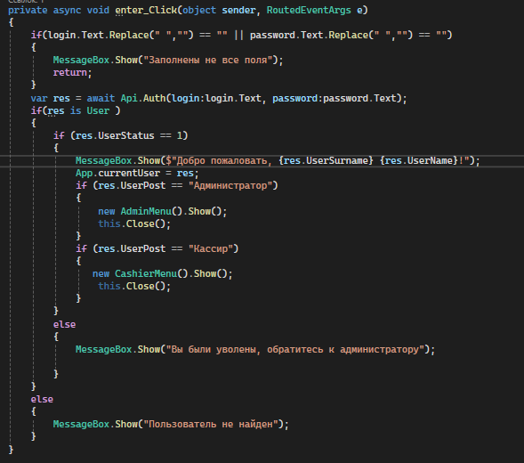

Рисунок 9 – Код кнопки авторизации

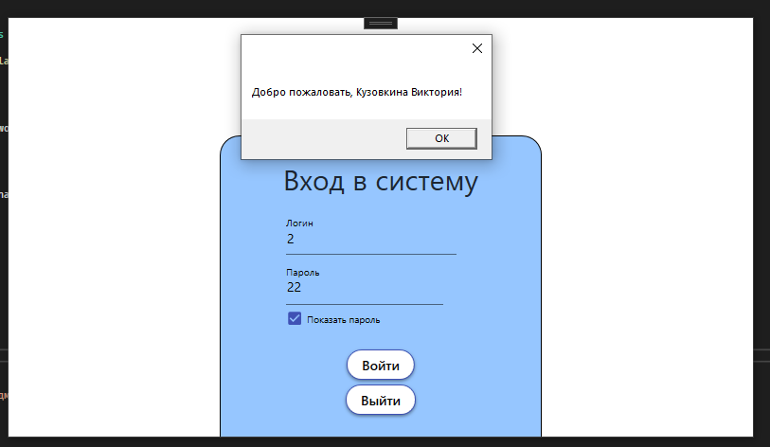

Рисунок 10 – Успешная авторизация

Создал userControl для вывода медикаментов, окно в котором будут выводиться заполненные юзер контролы, которые можно сортировать по стоимости и искать медикамент по названию.

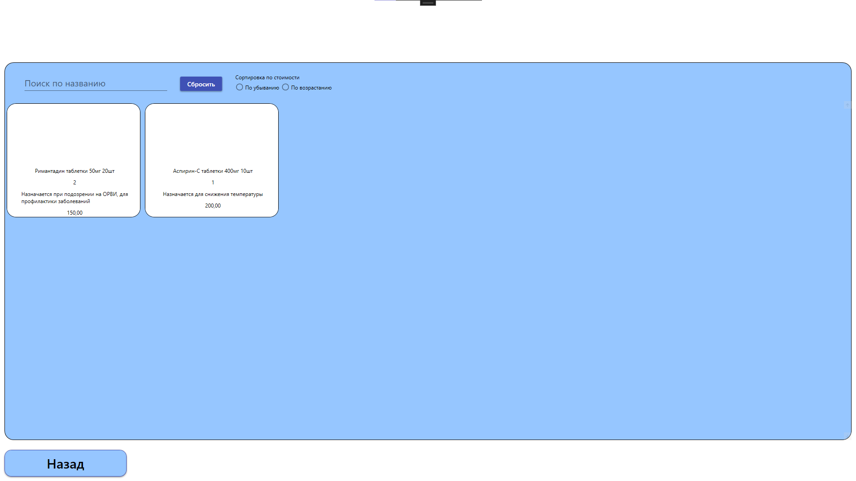

Рисунок 11 – Окно вывода медикаментов

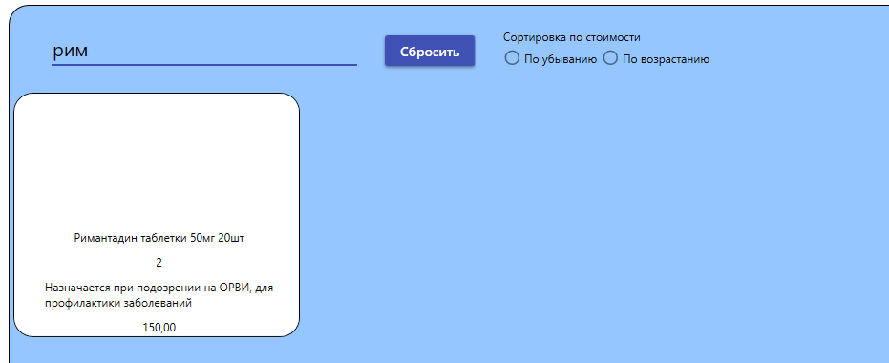

Рисунок 12 – Успешный поиск по названию

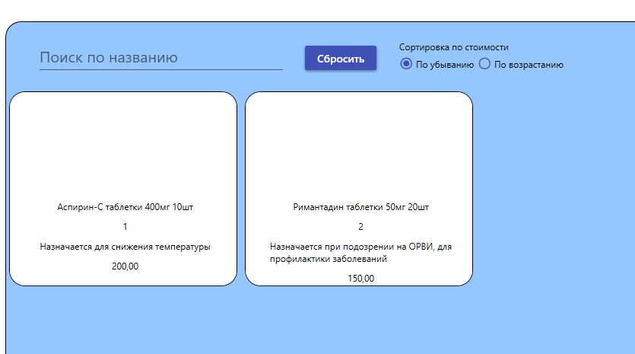

Рисунок 13 – Медикаменты, отсортированные по убыванию стоимости

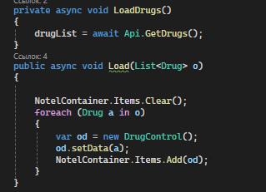

Рисунок 14 – Код для получения списка медикаментов и вывода в юзер контролы

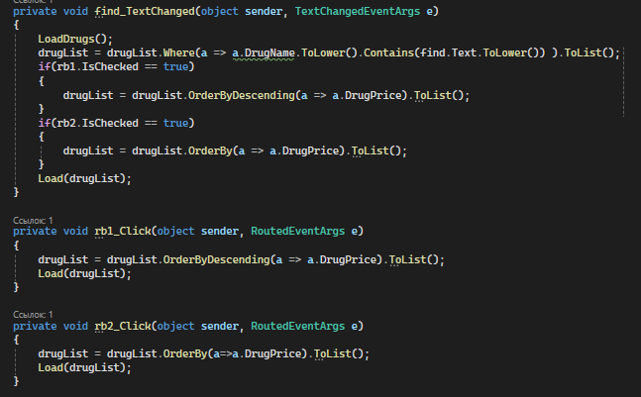

Рисунок 15 – Код для поиска и сортировки